Lycée professionnel Georges Cabanis
Brive-la-Gaillarde
Région Nouvelle-Aquitaine
France

Projet Challenge
Destination Entreprise
2017

Challenge Autoentrepreneur MEI
Créer un service de maintenance
des équipements industriels
grâce au statut d'autoentrepreneur
et à une plate-forme internet

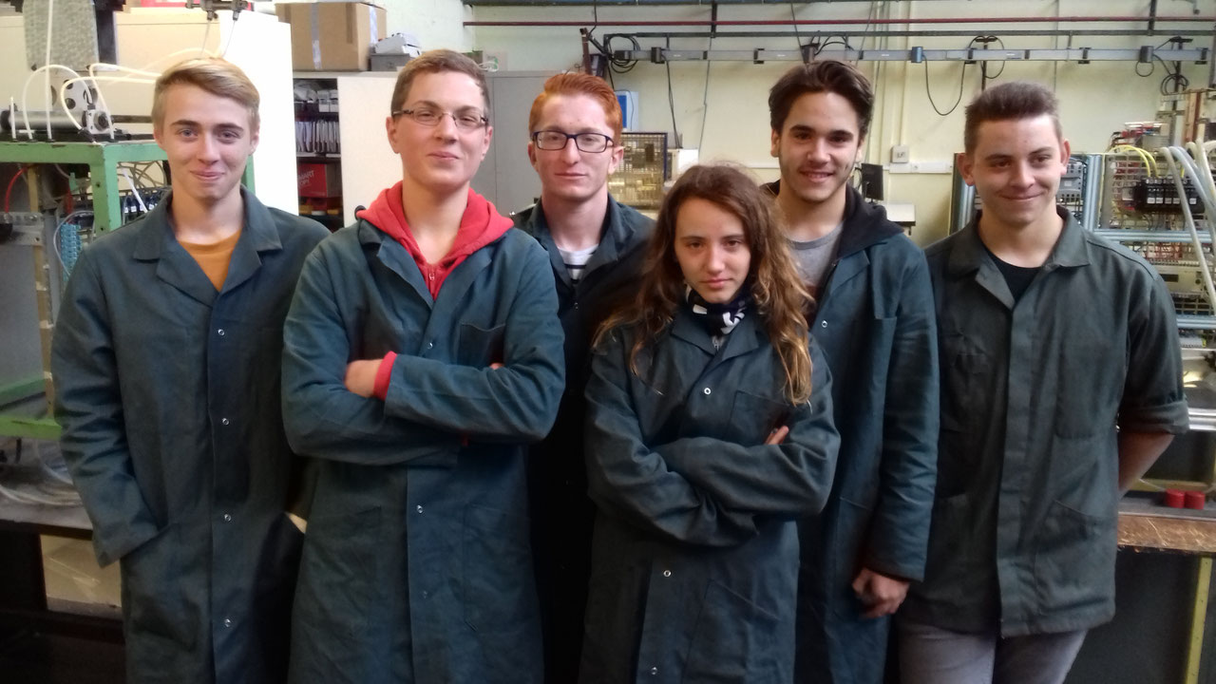

De gauche à droite :
Melvin SIMONOT, Émilien BROUXEL, Maurin SAUSSET,
Tatania SILVESTRINI, Mickaël LEITAO, Daniel SHARPS

Elèves Techniciens
de Maintenance des Équipements Industriels
(classe de Seconde MEI)

CHALLENGE DESTINATION ENTREPRISE 2017

Présentation

A l'issue de notre cursus dans le secondaire, nous, lycéens professionnels obtenons un titre à la fois diplômant et qualifiant. Non seulement, nous devenons bacheliers mais aussi et en même temps techniciens. Ainsi, en tant qu'élèves de la filière MEI nous devenons bacheliers techniciens de maintenance des équipements industriels.

Cela dit, il nous faut trouver un employeur. Mais pas forcément. Pour pouvoir travailler rapidement après l’obtention du baccalauréat et mettre en pratique nos compétences, le statut de l'autoentrepreneur est une possibilité rapide d'entrée sur le marché du travail.

Mais il faut aussi trouver des clients. La création d'une plate-forme internet permet de donner de la visibilité à l'autoentrepreneur inscrit sur la plate-forme et de faire connaitre ses prestations de service de maintenance des équipements industriels auprès de clients potentiels.

Qualification de l’entrepreneur
Lycée Georges CABANIS – 19100 Brive-la-Gaillarde
- BEP (2018)
- BAC PRO Maintenance des Equipements Industriels -MEI (2019)

Autoentreprise
Challenge Destination Entreprise 2017
Prêt bancaire
Communication
- Plateforme professionnelle interentreprises MAINTENCIA
- Cartes de visite
- Documents professionnels (Devis, factures)
Véhicule professionnel
- Location du véhicule avec assurance et entretien
- Sérigraphie
Matériel professionnel
- Malette
- Outils

Statut de l’entrepreneur
Pôle Emploi
- Inscription (juillet 2019)
- Bénéficiaire ACCRE - Aide aux Chômeurs pour la Création ou la Reprise d’Entreprise
Site l’Autoentrepreneur
- Création d’une micro entreprise (début d'activité 01/01/2020)
Prospection en clientèle (septembre-décembre 2019)
- Dépôt de cartes de visite, propositions commerciales, établissements de devis
Début d’activité : 01 janvier 2020

Challenge Autoentrepreneur MEI

MAINTENCIA
Un projet dynamique d'entrée dans la vie active en 6 étapes pages

Étape 1 - Présenter notre projet (l'équipe, l'idée, description du service) 1
1.1 Le Lycée Georges Cabanis 3
1.2 La filière de formation professionnelle
1.3 L'idée MAINTENCIA pour le Challenge Destination Entreprise
1.4 L’équipe des techniciens autoentrepreneurs 4
1.5 Organigramme MAINTENCIA 5
1.6 Description du service MAINTENCIA 6

Étape 2 - Définir la faisabilité de l'entreprise (interrogation du net) 7
2.1 Les entreprises de maintenance des équipements industriels
2.2 Les entreprises concurrentes en Corrèze
2.3 Les plateformes d'entreprises de maintenance des équipements industriels

Étape 3 - Communiquer pour se faire connaître (plate-forme internet, nom, logo,etc.) 8
3.1 Plateforme internet MAINTENCIA.com
3.2 Une charte graphique MAINTENCIA unique

Étape 4 - Statut juridique - Créer sa micro entreprise d'autoentrepreneur 10
4.1 Le statut d'autoentrepreneur (www.lautoentrepreneur.fr)
4.2 Modalités de référencement sur la plateforme MAINTENCIA

Étape 5 - Faire l'étude de marché (trouver les futurs clients) 11
5.1 Les nouveaux besoins de la maintenance
5.2 Mode de démarchage des clients

Étape 6 - Prévoir le chiffre d'affaires et le financement 12
(hypothèse sur 2 ans, hors taxes)
6.1. Tarif horaire moyen d'intervention de maintenance
6.2 Matériel professionnel
6.3. Frais professionnels 13
6.4 Charges et Impôts
6.5 Comptes de résultats prévisionnels N & N+1 15

ANNEXE 1 - Fiche professionnelle 17
ANNEXE 2 - Equipement professionnel 18
ANNEXE 3 - Charte de référencement sur la plateforme MAINTENCIA 21
ANNEXE 4 - Scénario de faisabilité 22
ANNEXE 5 - Suivi chronologique du projet 23

Remerciements
Nous tenons à remercier M. Thierry LACAZE, proviseur du Lycée Cabanis, et Mme Josette DEBELLE, proviseure-adjointe de nous avoir permis de participer à ce Challenge. Merci pour leurs nombreux encouragements. Un grand merci aussi à nos professeurs d'enseignement professionnel MM. Emmanuel LEFEUVRE et Stéphane CRESPEL qui nous ont donnés de nombreux conseils et nous ont guidés dans nos recherches. Merci à M. Philippe BARBEY, notre professeur de Français qui a contribué à corriger et à mettre en forme ce dossier et qui nous a encadrés tout au long de ce Challenge. Merci beaucoup à M. Guy TRONCAL et à Mme Francine LACOMBE pour tous leurs bons conseils à la création d'entreprise et pour leurs encouragements à poursuivre ce Challenge exigeant. Cette expérience aura été pour nous très formatrice. Merci d'avance aux membres du jury à qui nous demandons de nous écouter avec indulgence étant donné que nous venons de commencer notre formation. Un grand merci sincère à tous.

ÉTAPE 1
Présentation du projet MAINTENCIA

  - Le lycée Georges CABANIS
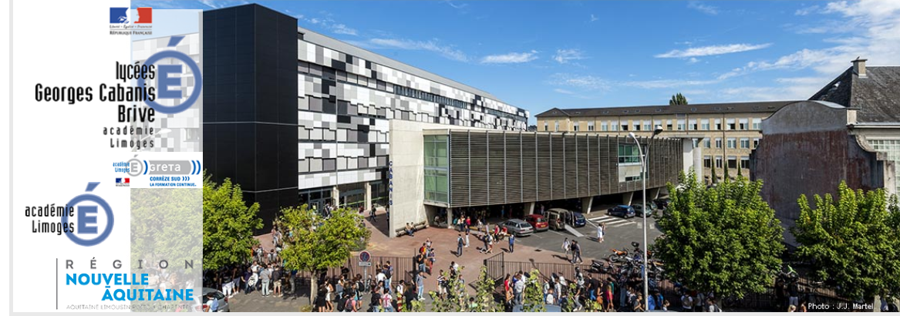

http://www.lyc-cabanis.ac-limoges.fr/

Lycée professionnel Georges Cabanis
6 , Bd Henry de Jouvenel
BP 409
19311 Brive-la-Gaillarde

  - La filière de formation professionnelle
http://eduscol.education.fr/sti/formations/formations-bac-pro/bac-pro-maintenance-des-equipements-industriels-mei

Le titulaire du baccalauréat professionnel “Maintenance des Équipements Industriels” (MEI) est un technicien dont les activités principales consistent à :
- réaliser la maintenance corrective et préventive de biens à caractère industriel,
- participer à l’amélioration et à la modification des équipements sur lesquels
il intervient,
- participer à l’installation et la mise en service de nouveaux équipements.
Il intervient sur les parties opératives et sur les parties commandes des installations.
[Voir ANNEXE 1 - Fiche professionnelle]

  - L'idée MAINTENCIA pour le Challenge Destination Entreprise
http://www.associationlimousinedeschallenges.com/

http://www.associationlimousinedeschallenges.com/14517-pre_bac.php

Notre idée de créer une plateforme d'autoentrepreneurs techniciens de maintenance des équipements industriels nous est venue dans le cadre du projet proposé par l'association limousine des Challenges.

Le concours de création d'entreprise virtuelle jeunes 15-22 en filière professionnelle CHALLENGE DESTINATION ENTREPRISE PRE-BAC s'adresse à nous. Il veut nous sensibiliser à la réalité du monde professionnel. Cette année de créateur nous permet de mener toute une réflexion sur notre métier mais aussi de faire travailler nos capacités rédactionnelles et orales. Notre projet nous incite à nous projeter concrètement dans notre avenir professionnel.

[Voir ANNEXE 5 - Suivi chronologique du projet]

  - L’équipe des techniciens autoentrepreneurs
Le projet de plateforme MAINTENCIA regroupe actuellement six techniciens de maintenance des équipements industriels

BROUXEL Maintenance des Equipements Industriels
BROUXEL Emilien
Né le 02/02/2001à Brive-la-Gaillarde (F-19100)
11, avenue de Migoule 19100 Brive-la-Gaillarde
06.37.74.17.98 / brouxel.emilien@gmail.com
2019 - Baccalauréat Professionnel Maintenance des Equipements Industriels (en préparation)
2018 - Brevet d’Etudes Professionnelles Spécialité Maintenance (en préparation)
2016 - Diplôme national du Brevet
2016 - Attestation Scolaire de Sécurité Routière 2
2014 - Attestation Scolaire de Sécurité Routière 1

DOS SANTOS LEITAO Maintenance des Equipements Industriels
LEITAO Mickaël
Né le 24/05/2000 à Brive-la-Gaillarde (F-19100)
Les Cancous 19240 Allassac
07.60.07.74.05 / leitao.mickaelbruno@gmail.com
2019 - Baccalauréat Professionnel Maintenance des Equipements Industriels (en préparation)
2018 - Brevet d’Etudes Professionnelles Spécialité Maintenance (en préparation)
2016 - Diplôme national du Brevet
2016 - Attestation Scolaire de Sécurité Routière 2
2014 - Attestation Scolaire de Sécurité Routière 1

SAUSSET Maintenance des Equipements Industriels
SAUSSET Maurin
Né le 13/01/1999 à Brive-la-Gaillarde (F-19100)
6, impasse du Fournil 19130 St Cyr-la-Roche
06.04.53.13.74 / maurinsausset@yahoo.fr
2019 - Baccalauréat Professionnel Maintenance des Equipements Industriels (en préparation)
2018 - Brevet d’Etudes Professionnelles Spécialité Maintenance (en préparation)
2015 - Diplôme national du Brevet
2014 - Attestation Scolaire de Sécurité Routière 2
2012 - Attestation Scolaire de Sécurité Routière 1
2012 - Attestation aux Premiers Secours

SHARPS Maintenance des Equipements Industriels / Industriel Mecanics
SHARPS Daniel
Né le 27/08/2000 à Poole (UK -Dorset)
Sauvent 19170 St Hilaire-les-Courbes
07.82.74.08.17 / Daniel19170.ds@gmail.com
2019 - Baccalauréat Professionnel Maintenance des Equipements Industriels (en préparation)
2018 - Brevet d’Etudes Professionnelles Spécialité Maintenance (en préparation)
2016 - Diplôme national du Brevet
2016 - Attestation Scolaire de Sécurité Routière 2
2015 – Jeunes Sapeurs Pompiers 4
2014 - Attestation Scolaire de Sécurité Routière 1
2014 – Jeunes Sapeurs Pompiers 3
2013 – Jeunes Sapeurs Pompiers 2
2012 – Jeunes Sapeurs Pompiers 1
2012 – Attestation aux Premiers Secours

SILVESTRINI Tatiana
Née le 29/09/2000 à Brive-la-Gaillarde (F-19100)
2016 - Diplôme national du Brevet
2016 - Attestation aux Premiers Secours
2013 - Attestation Scolaire de Sécurité Routière 1
Tatiana s'est engagée dans le projet avec nous à la rentrée de septembre 2016. Elle y a participé jusqu'au mois de février 2017. Malheureusement des circonstances personnelles l'ont amenée à quitter notre lycée. Nous avons voulu néanmoins la laisser apparaître dans notre dossier dans la mesure où elle faisait partie de notre équipe de départ. Nous la remercions aussi pour son travail.

SIMONOT Maintenance des Equipements Industriels
SIMONOT Melvin
Né le 10/03/2001 à Brive-la-Gaillarde (F-19100)
Lotissement du Colombier 19270 Ste Féréole
06.89.75.65.05 / melvin.simonot19@gmail.com
2019 - Baccalauréat Professionnel Maintenance des Equipements Industriels (en préparation)
2018 - Brevet d’Etudes Professionnelles Spécialité Maintenance (en préparation)
2016 - Diplôme national du Brevet
2016 - Attestation Scolaire de Sécurité Routière 2
2013 - Attestation Scolaire de Sécurité Routière 1

1.5 Organigramme MAINTENCIA

PLATEFORME
MAINTENCIA.com Service commercial
Mickaël LEITAO

Emilien BROUXEL
Autoentrepreneur technicien MEI
MAINTENCIA

Entreprises de maintenance
(prospection)

Proposition d'inscription à MAINTENCIA
Gestion de la plateforme
MAINTENCIA
* référencement
* mise à jour des pages

Prospection de clientèle
* pour les entrepreneurs
* pour la plateforme

Mise en relation de clients avec les entrepreneurs

Signature de la Charte
MAINTENCIA
Informations pour mise à jour de la plateforme

Abonnement mensuel fixe +
Pourcentage sur les affaires amenées

Maurin SAUSSET
Autoentrepreneur technicien MEI
MAINTENCIA

Daniel SHARPS
Autoentrepreneur technicien MEI
MAINTENCIA

*Entreprises *Particuliers
(prospection)

Proposition de maintenance dépannage
Tatiana SILVESTRINI
Autoentrepreneure technicienne MEI
MAINTENCIA

Melvin SIMONOT
Autoentrepreneur technicien MEI
MAINTENCIA

1.6 Description du service MAINTENCIA
http://www.onisep.fr/Ressources/Univers-Formation/Formations/Lycees/Bac-pro-Maintenance-des-equipements-industriels

Le titulaire du bac pro MEI assure la maintenance corrective et préventive d'installations à caractère industriel. Il participe aussi bien à l'amélioration et à la modification de matériels existants qu'à la mise en œuvre de nouveaux équipements. Il intervient sur les parties opératives et sur les parties commandes des installations. Il doit impérativement respecter les règles de santé et de sécurité, les normes de qualité et celles de protection de l'environnement.

Ce technicien répare ou dépanne les biens après avoir analysé leur fonctionnement. Son activité varie selon l'entreprise qui l'emploie, la nature et la complexité des équipements dont il a la charge. Il utilise les technologies d'aide au diagnostic et d'intervention. Il réalise les opérations de surveillance et/ou des opérations planifiées, signale les anomalies. Il communique avec le ou les utilisateurs des biens sur lesquels il travaille et avec les membres de son service.

Le diplômé peut être recruté par des entreprises appartenant à des secteurs économiques très variés. Rattaché au service maintenance, il peut intervenir seul ou en équipe. Il peut aussi encadrer tout ou partie d'une unité de maintenance.
[Voir ANNEXE 1 - Fiche professionnelle]

MAINTENCIA devra être à même de proposer des contrats de maintenance (préventive et curative) et des interventions dans les domaines suivants :

• Maintenance industrielle

* Maintenance mécanique (montage-démontage-échange, usinage-fabrication)

* Maintenance électrique (mise au point - diagnostic, montage/échange standard)

* Maintenance hydraulique (montage-démontage, installation-échange, mise au point-diagnostic-étude)

• Maintenance des équipements de Télécommunication

• Maintenance d'éclairage public

Feux tricolores, illuminations festives, optimisation et gestion de l'énergie, mise en lumière des monuments

• Maintenance en gestion énergétique des bâtiments

Distribution, pompe à chaleur, chambre froide et de congélation, groupe froid, chauffage, climatisation réversible

• Maintenance d'équipements de vidéosurveillance

Pose de caméras, pré câblage VDI, détection intrusion, contrôle d'accès, alarme intrusion

ÉTAPE 2
Définition de la faisabilité de l'entreprise

2.1 Les entreprises de maintenance des équipements industriels
(Interrogation du net)

Entreprises - Maintenance et réparation d'équipements industriels
Métallurgie, mécanique et sous-traitance, Sous-traitance industrielle
- 68 entreprises en Corrèze, dont 1 à Allassac et 5 à Brive
- 54 entreprises dans le Lot
- 732 entreprises en AQUITAINE :
Dordogne (120), Gironde (284), Landes (77), Lot-et-Garonne (98), Pyrénées-Atlantiques (153)

2.2 Les entreprises concurrentes en Corrèze
http://www.allez.fr/allez/maintenance.html

Avenue André Malraux, 19100 Brive-la-Gaillarde 05 55 86 06 45

SEDIB (SAS) rue Gustave Courbet, ZI De Beauregard, 19100 Brive-la-Gaillarde
05 55 23 36 10

FCMS Cheize Frederick Transfert industriel, Intervention sur site
Le Bourg 19520 Mansac 06 14 84 73 45

HBME Maintenance Industrielle
La Treille 24120 La Feuillade 05 53 50 83 36

Perez Maintenance Industrielle
Le Bourg 19600 Chartrier Ferrière 06 23 18 16 90

2.3 Les plateformes d'entreprises de maintenance des équipements industriels
On ne trouve pas beaucoup de plateformes d'entreprises de maintenance des équipements industriels. Quand on fait une recherche sur le moteur GOOGLE avec l'entrée plateformes d'entreprises de maintenance des équipements industriels, on n'en trouve que deux, EUROPAGES et SILEX.
http://conseil-services-divers-entreprises.europages.fr/entreprises/France/Sous-traitant/Maintenance%20industrielle.html

Recherches par PAYS, par TYPE D'ENTREPRISE, PAR EFFECTIF
Peu d'entreprises unipersonnelles, en tout 7, sont inscrites dans la recherche FRANCE, Sous-traitant, effectif de 1 à 10 alors que le premier pack est gratuit.

https://www.silex-france.com/silex/public/categories/subcategory.jsf;jsessionid=DF4CA5CF71F98CDB0BDAC0EB08C8C2E6?subCategoryCode=MAINTENANCE-INDUSTRIELLE

MAINTENANCE INDUSTRIELLE
Inscription d'essai gratuite

ÉTAPE 3
Communiquer pour se faire connaître
(Plan de communication)

3.1 Plateforme internet MAINTENCIA.com

https://maintencia.com/
[à voir déjà en ligne sur https//maintencia.jimdo.com]

3.1.1 Un domaine propre avec un référencement sur les moteurs de recherche
La plateforme est ouverte grâce au serveur jimdo.com. La version professionnelle coûte 78 € TTC par an (JimdoPRO). La version JimdoPRO permet d'obtenir un nom de domaine (MAINTENCIA.com), de relier des noms de domaines externes, d'avoir un compte e.mail, trois redirections d'adresses e.mail, 5GB d'espace de stockage, 10 GB de bande passante, 5 zones protégées par mot de passe, les statistiques de consultation du site, un bas de page personnalisé, pas de publicité Jimdo.

JimdoPRO est optimisé pour les Smartphones et surtout permet de référencer de façon approfondie le site MAINTENCIA.com sur les moteurs de recherches (SEO). En effet, il est très important que la plateforme MAINTENCIA soit facilement trouvée par des clients potentiels.

Son référencement est donc un point crucial en terme de publicité et de prospection de clientèle avec des mots clés tels que 'maintenance des équipements industriels, dépannage industriel, maintenance industrielle, maintenance mécanique, maintenance électrique, maintenance hydraulique, maintenance des équipements de télécommunication, maintenance d'éclairage public, maintenance en gestion énergétique des bâtiments, maintenance d'équipements de vidéosurveillance, distribution, pompe à chaleur, chambre froide et de congélation, groupe froid, chauffage, climatisation réversible, mise au point, diagnostic, étude, montage, démontage, échange standard, installation, optimisation et gestion de l'énergie, pose de caméras, pré câblage VDI, détection intrusion, contrôle d'accès, alarme intrusion.'

3.1.2 Une publicité pour chaque entreprise de maintenance inscrite sur le site
La plateforme présente l'équipe des techniciens MAINTENCIA, leurs propositions d'interventions, leurs spécialisations et permet aux clients de contacter le technicien autoentrepreneur en charge de la plateforme. Celui-ci prend note des besoins du client potentiel. Il s'adresse ensuite à un(e) technicien(ne) de la plateforme, celui (celle) qui sera disponible et qui correspondra le mieux au profil de la demande du client. Le (la) technicien(ne) autoentrepreneur(e) intéressé(e) par la demande d'intervention prendra contact lui-même directement avec le client au nom de MAINTENCIA.

3.2 Une charte graphique MAINTENCIA unique
Tous les documents sont produits selon la même charte graphique afin de donner plus de visibilité aux autoentrepreneurs inscrits sur la plateforme MAINTENCIA. Chaque autoentrepreneur inscrit sur la plateforme s'engage à mettre sur tous ses documents professionnels et son véhicule le logo de la marque MAINTENCIA. Il prendra à sa propre charge les frais entrainés par cette mise à la norme MAINTENCIA.

3.2.1 Documents professionnels
Papier à en-tête Carte de visite
Maintenance des Equipements Industriels

Industriel Mecanics
Daniel SHARPS

Sauvent 19170 St Hilaire-les-Courbes
07.82.74.08.17 Daniel19170.ds@gmail.com

[format A4]

Les documents de Devis et les Factures reproduisent le même logo MAINTENCIA mais chaque autoentrepreneur les décline ensuite selon ses propres coordonnées.

3.2.2 Sérigraphie du véhicule professionnel
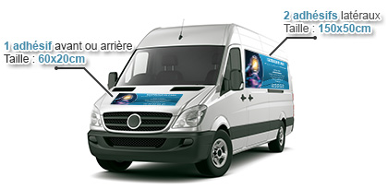

SHARPS INDUSTRIEL MECANICS
07 82 74 08 17

Le sticker est composé directement sur le site, livraison sous 48h
Fournisseur : sticker pro
Adresse : https://www.stickerpro.fr
Coût TTC : 100 € par CB

ÉTAPE 4
Statut juridique - Créer sa micro entreprise d'autoentrepreneur

4.1 Le statut d'autoentrepreneur
www.lautoentrepreneur.fr

Les techniciens de maintenance MAINTENCIA font le choix du régime micro-entrepreneur (autoentrepreneur). C'est en effet un bon statut pour commencer, limiter au maximum les charges sociales et bénéficier d'une gestion simplifiée. Cette activité s'exerce sous forme d'entreprise individuelle et dépend du régime social des Indépendants (RSI).

L'entreprise individuelle relève du régime fiscal de la micro-entreprise et ne doit pas réaliser un chiffre d'affaires annuel supérieur à 32.900 € pour une activité de prestations de service relevant des bénéfices industriels et commerciaux (BIC). La micro-entreprise ne peut déduire aucune charge (téléphone, déplacement, etc.). La micro-entreprise ne facture ni ne récupère la TVA (franchise de TVA). De ce fait, les devis et les factures seront toutes exprimées en TTC et devront porter la mention TVA non applicable, article 293 B du CGI en accord avec le statut d'autoentrepreneur.

Chaque autoentrepreneur s'immatricule lui-même en ligne au registre des sociétés (RCS). Il est exonéré des frais d'immatriculation. Il doit avoir une qualification (technicien de maintenance industrielle), souscrire une assurance professionnelle, ouvrir un compte bancaire dédié à son activité professionnelle.

Dès réception de son numéro de SIRET [Système Informatique pour le Répertoire des Entreprises sur le Territoire, identifiant formé de 14 chiffres composé de 9 chiffres du Système informatique du répertoire des entreprise - SIREN et 5 chiffres du Numéro Interne de Classement- NIC], il pourra s'inscrire pour déclarer et payer ses cotisations et impôts en ligne.

Il calcule et déclare lui-même en ligne chaque mois ou chaque trimestre (privilégier chaque trimestre pour se constituer une trésorerie) ses cotisations et contributions sociales en appliquant un taux forfaitaire au chiffre d'affaires (CA) qu'il a réalisé. Il peut bénéficier d'un taux spécifique réduit s'il a droit à l'aide aux chômeurs créateurs ou repreneurs d'entreprise - ACCRE. Il peut opter pour le versement libératoire de l'impôt sur le revenu en payant ses impôts en même temps que ses cotisations (à privilégier). Il devra aussi payer la cotisation foncière des entreprises (taxe d'apprentissage).

4.2 Modalités de référencement sur la plate-forme MAINTENCIA
[Voir ANNEXE 3 Charte de référencement sur la plateforme MAINTENCIA]
Lorsqu'une entreprise de maintenance contacte la plateforme pour demander à y être référencée, le technicien autoentrepreneur en charge de la plateforme donnera les renseignements nécessaires.
Si le client potentiel est intéressé, il lui enverra la Charte de référencement ainsi qu'un devis. Il traitera directement avec son client et si l'affaire est conclue, il l'intégrera sur la plateforme et en informera préalablement les autres techniciens déjà inscrits sur MAINTENCIA.

ÉTAPE 5 - Etude de marché

5.1 Les nouveaux besoins de la maintenance
http://www.espace-competences.org/Metier/Fiche/100283

Sur les installations de production
Le technicien en maintenance industrielle travaille essentiellement sur des installations de production en usine et sur des équipements de transport (automobile, aéronautique, ferroviaire, naval). Toujours en équipe, il est en liaison permanente avec les services internes de l'entreprise et les partenaires extérieurs
Sur place ou à distance
Avec l'avènement de l'informatique industrielle, les conditions de travail ont beaucoup changé. On peut aujourd'hui dépanner sans se déplacer : c'est la télémaintenance. Le diagnostic se fait alors, à distance, par téléphone ou sur l'internet. En cas d'urgence, il faut être disponible et prêt à intervenir à tout moment. Attention aux horaires irréguliers : la panne n'attend pas
Avec des outils informatiques
Le technicien de maintenance intervient sur des équipements automatisés, en suivant les instructions d'un programme informatique. Diagnostic par système expert interposé, gestion de la documentation ou des pièces de rechange,... cet expert en MAO (maintenance assistée par ordinateur) bénéficie d'outils informatiques spécialisés.

5.2 Mode de démarchage des clients
La plate-forme MAINTENCIA est déjà un excellent moyen de faire de la publicité pour les entrepreneurs qui y sont inscrits. Elle est bien référencée sur les moteurs de recherche. Les pages des entreprises sont régulièrement mises à jour selon les indications qu’elles fournissent au gestionnaire de la plateforme. Ainsi, tout client éventuel peut contacter le gestionnaire de la plateforme qui ensuite le met en lien avec un des techniciens de MAINTENCIA.
Le technicien démarche aussi personnellement une clientèle potentielle. Il se constitue un carnet d’adresses en compulsant les annuaires professionnels, les registres des commerces et des sociétés, les registres des métiers, sur les moteurs de recherches Internet.
Il propose ensuite ses services en envoyant des mails aux entreprises et y fait des visites de prospection. Il laisse systématiquement sa carte de visite et propose des devis.

Avantages concurrentiels de MAINTENCIA

Notre avantage, c’est qu’on veut être polyvalents : on peut faire de la maintenance préventive, curative, méliorative dans l’hydraulique, dans la pneumatique, dans la mécanique et l’électrique industriels.

Chaque technicien va aussi se spécialiser dans ce qu’il sait faire le mieux et le faire clairement indiquer sur sa page MAINTENCIA.

Cela devrait permettre d’une part d’intéresser un maximum de clients potentiels qui trouveront certainement ce dont ils ont besoin parmi les nombreux domaines d’interventions proposés sur la plateforme et d’autre part de limiter la concurrence entre les entreprises inscrites sur la plateforme MAINTENCIA. La concurrence pourra aussi être limitée en privilégiant une territorialisation des interventions des entreprises.

Étape 6
Prévoir le chiffre d'affaires et le financement
(Hypothèse sur 2 années complètes, hors taxes)

[Voir ANNEXE 4 - Scénario de faisabilité]
Ce business plan est mis au point pour une seule micro entreprise. Mais il s'agit d'un plan standard applicable aux autoentreprises de maintenance concernées et adaptable pour la gestion de la plateforme MAINTENCIA.com

6.1. Tarif horaire moyen d'intervention de maintenance
Le devis décrit en détail la nature des opérations à réaliser et le tarif horaire multiplié par le nombre d'heures prévues pour l'intervention de maintenance.

Taux horaires des interventions de maintenance
Mécanique | Taux 1 | Taux 2 | Taux 3 | Taux 4
Montage - démontage -échange  Usinage - fabrication | 36 €
Electricité
Montage / échange standard |  | 42 €
Mise au point - diagnostic |  |  | 50 €
Hydraulique
Montage - démontage |  | 42 €
Installation - échange |  |  | 50 €
Mise au point - diagnostic - étude |  |  |  | 65 €

Taux TTC en vigueur (sauf dispositions spécifiques légales) modifiables sans préavis, non applicables dans le cas de rénovation ou de reconstruction (un devis spécifique à établir).

Taux horaire moyen : 48 €

Les devis et les factures sont toutes exprimées en TTC et doivent porter la mention TVA non applicable, article 293 B du CGI en accord avec le statut d'autoentrepreneur.

6.2 Matériel professionnel

6.2.1 Outillage et équipements
Matériel professionnel : 1 645,87 € TTC arrondi à 1650 €
(Outillage divers 1 046,86 € TTC, petit outillage 349,99 € TTC, matériel de protection 249,02 € TTC)
[Voir ANNEXE 2 - Equipement professionnel]
Matériel informatique : 1.350 €
(imprimante 150 €, ordinateur 450 €, écran 150 €, tablette 250 €, téléphone 350 €)

6.2.2 Véhicule professionnel
Véhicule (location et entretien) : Premier loyer : 4.585 €
(contrat de maintenance inclus)
Loyer mensuel : 159 € HT soit 198 € TTC sur 60 mois

Fournisseur : Citroën Brive http://www.citroen-brive.com/societe/

6.3 Frais professionnels
Carburant : 409 € / mois (pour un litre de gazole à environ 1,30 €)
Base de calcul : 7L/100 km pour environ 200 km/j en moyenne soit 1.000 km/sem. soit 4.500 km/mois (54.000 km/an soit 270.000 km sur 5 ans/60 mois) soit 315 L de gazole /mois

Assurance du véhicule : environ 600 € par an soit 50 € par mois

Téléphone / Internet : Box et communications 53 € / mois (Free)

Petites fournitures (papier, cartouches, etc.) : 30 € / mois

Responsabilité civile professionnelle environ 360 € /an soit 30 € par mois

Redevance fixe à la plateforme MAINTENCIA : 960 € par an soit 80 € par mois
(+ pourcentage en fonction des affaires apportées aux techniciens inscrits sur la plateforme MAINTENCIA)

Publicité : 250 € (tampon 50 €, 500 cartes de visite 100 €, sérigraphie du véhicule 100 €)

6.4 Charges et impôts

6.4.1 Frais de création
0 € (déclaration autoentrepreneur sur le site net-entreprises)

6.4.2 Charges sociales et Impôts
RSI - Prestations de services BIC - Bénéficiaires ACCRE
N - trois premiers trimestres : 7,50 % / quatrième trimestre : 13,30 %
N+1 - trois premiers trimestres : 13,30 % / quatrième trimestre : 19,10 %
N+2 - trois premiers trimestres : 19,10 % / quatrième trimestre et N suivantes : 24,80 %

6.4.3 Montant de l'emprunt envisagé
10.000 €*
* matériel professionnel 1650 € + premier loyer véhicule 4585 € + informatique et téléphonie 1350 € soit 7585 €
* trésorerie : 2415 € (réserve utile pour les compléments de salaire au démarrage et pour garantir la viabilité de l'entreprise / fonds de roulement)

Intérêts emprunt : 36 mois/ taux 3% /mensualité 291 €/mois / intérêts N1: coût total 469 €

MAINTENCIA | DETERMINATION DU CHIFFRE D'AFFAIRES
 | JANV | FEV | MARS | AV | MAI | JUIN | JUIL | AOU | SEP | OCT | NOV | DEC
Chiffre d’affaires  (arrondi) | 1600 | 2000 | 2500 | 2700 | 3000 | 3400 | 3600 | 2000 | 2600 | 2800 | 3200 | 3500
Nombre d’heures  d’interventions  /Taux horaire moyen : 48 € | 34 | 42 | 52 | 56 | 62 | 70 | 75 | 42 | 54 | 58 | 67 | 73

BESOINS |  | RESSOURCES
Matériel professionnel  Matériel informatique et téléphonie  Véhicule professionnel 1er loyer  Besoin en fond de roulement (BFR) | 1 650 €  1 350 €  4 585 €  2 415 € | Emprunt bancaire | 10 000 €
Total des besoins | 10 000 € | Total des ressources | 10 000 €

CALCUL DU BESOIN EN FOND DE ROULEMENT (BFR)
Crédits clients (le client paie quand l'intervention est terminée)  Carburant (à prévoir dès le début du premier mois)  Téléphone et internet (payable d'avance)  Petites fournitures  Assurance du véhicule (début du premier mois)  Assurance Responsabilité professionnelle (début du premier mois)  Redevance MAINTENCIA (premier mois)  Publicité (prospection au démarrage)  Charges et impôts (provision)  Remboursement de l'emprunt | 1 111 €  400 €  53 €  30 €  50 €  30 €  80 €  250 €  120 €  291 €
BFR | 2 415 €

EXTRAIT DU TABLEAU D AMORTISSEMENT
ECHEANCE | DATE | CAPITAL RESTANT DU | MENSUALITE | DONT CAPITAL | DONT INTERETS | ASSURANCE | MENSUALITE AVEC ASSURANCE
1 | 9/2019 | 9734.19 | 290.81 | 265.81 | 25.00 | 0.00 | 290.81
2 | 10/2019 | 9467.71 | 290.81 | 266.48 | 24.34 | 0.00 | 290.81
3 | 11/2019 | 9200.57 | 290.81 | 267.14 | 23.67 | 0.00 | 290.81
4 | 12/2019 | 8932.76 | 290.81 | 267.81 | 23.00 | 0.00 | 290.81
5 | 1/2020 | 8664.28 | 290.81 | 268.48 | 22.33 | 0.00 | 290.81
6 | 2/2020 | 8395.13 | 290.81 | 269.15 | 21.66 | 0.00 | 290.81
7 | 3/2020 | 8125.30 | 290.81 | 269.82 | 20.99 | 0.00 | 290.81
8 | 4/2020 | 7854.80 | 290.81 | 270.50 | 20.31 | 0.00 | 290.81
9 | 5/2020 | 7583.63 | 290.81 | 271.18 | 19.64 | 0.00 | 290.81
10 | 6/2020 | 7311.77 | 290.81 | 271.85 | 18.96 | 0.00 | 290.81
11 | 7/2020 | 7039.24 | 290.81 | 272.53 | 18.28 | 0.00 | 290.81
12 | 8/2020 | 6766.03 | 290.81 | 273.21 | 17.60 | 0.00 | 290.81
24 | 8/2021 | 3433.69 | 290.81 | 281.52 | 9.29 | 0.00 | 290.81
36 | 8/2022 | -0.00 | 290.81 | 290.09 | 0.73 | 0.00 | 290.81

TOTAL DES MENSUALITES HORS ASSURANCE : 10469.24 EUROS
TOTAL DES INTERETS : 469.24 EUROS
TOTAL DE L ASSURANCE : 0 EUROS

http://www.tableau-amortissement.org/affichage_du_tableau_damortissement_du_credit_ou_du_pret.php

6.5 Comptes de résultats prévisionnels N & N+1 Techniciens inscrits MAINTENCIA

Année 1 - du 1er janvier 2020 au 31 décembre 2020
CA prévisionnel du 01/01/2020 au 31/12/2020 : 32.900,00 € [CA maximum micro entreprise]
MAINTENCIA | ANNEE 1 (2020)
 | JANV | FEV | MARS | AV | MAI | JUIN | JUIL | AOU | SEP | OCT | NOV | DEC
Chiffre d’affaires* | 1600 | 2000 | 2500 | 2700 | 3000 | 3400 | 3600 | 2000 | 2600 | 2800 | 3200 | 3500
Nombre d’heures  d’interventions* | 34* | 42 | 52 | 56 | 62 | 70 | 75 | 42 | 54 | 58 | 67 | 73
publicité |  |  |  | 100 |  |  | 100 |  |  | 100
MAINTENCIA | 80 | 80 | 80 | 80 | 80 | 80 | 80 | 80 | 80 | 80 | 80 | 80
ligne téléphonique | 16 | 16 | 16 | 16 | 16 | 16 | 16 | 16 | 16 | 16 | 16 | 16
liaison internet | 37 | 37 | 37 | 37 | 37 | 37 | 37 | 37 | 37 | 37 | 37 | 37
petites fournitures | 30 | 30 | 30 | 30 | 30 | 30 | 30 | 30 | 30 | 30 | 30 | 30
crédit bail véhicule | 198 | 198 | 198 | 198 | 198 | 198 | 198 | 198 | 198 | 198 | 198 | 198
carburant | 409 | 409 | 409 | 409 | 409 | 409 | 409 | 409 | 409 | 409 | 409 | 409
assurance véhicule | 50 | 50 | 50 | 50 | 50 | 50 | 50 | 50 | 50 | 50 | 50 | 50
assurance prof | 30 | 30 | 30 | 30 | 30 | 30 | 30 | 30 | 30 | 30 | 30 | 30
charges et impôts | 120 | 150 | 188 | 203** | 225 | 255 | 270° | 150 | 195 | 372°° | 426 | 465
Intérêts s/emprunts | 291 | 291 | 291 | 291 | 291 | 291 | 291 | 291 | 291 | 291 | 291 | 291
Total des charges | 1261 | 1291 | 1329 | 1444 | 1366 | 1396 | 1511 | 1291 | 1336 | 1613 | 1567 | 1606
Revenu mensuel | 339 | 709 | 1171 | 1256 | 1634 | 2004 | 2089 | 709 | 1264 | 1187 | 1633 | 1894
* CA : Taux horaire moyen : 48 €
** 120 € (01/2020) + 267 € (02/2020) + 188 € (03/2020) soit CA 1er trimestre x 7,5% = 458 € payables au 30/04/20
° 203 € (04/2020) + 225 € (05/2020) + 255 € (06/2020) soit CA 2ème trimestre x 7,5 % = 683 € payables au 31/07/20
°° 270 € (07/2020) + 150 € (08/2020) + 195 € (09/2020) soit CA 3ème trimestre x 7,5 % = 615 € payables au 31/10/20
372 € (10/2020) + 426 € (11/2020) + 465 € (12/2020) soit CA 4ème trimestre x 13,30 % = 1263 € payables au 31/01/21
Les charges du dernier trimestre 2020 sont payables au 31/01/2021
IMPORTANT : Les charges sont à provisionner chaque mois et à payer au trimestre.
Revenu prévisionnel annuel N : 15.772 soit 1.314 € par mois en moyenne

Année 2 - du 1er janvier 2021 au 31 décembre 2021
CA prévisionnel du 01/01/2021 au 31/12/2021 : 32.900,00 € [CA maximum micro entreprise]
MAINTENCIA | ANNEE 2 (2021)
 | JANV | FEV | MARS | AV | MAI | JUIN | JUIL | AOU | SEP | OCT | NOV | DEC
Chiffre d’affaires | 1600 | 2000 | 2500 | 2700 | 3000 | 3400 | 3600 | 2000 | 2600 | 2800 | 3200 | 3500
Nombre d’heures  d’interventions* | 34* | 42 | 52 | 56 | 62 | 70 | 75 | 42 | 54 | 58 | 67 | 73
publicité | 100 |  |  | 100 |  |  | 100 |  |  | 100
MAINTENCIA | 80 | 80 | 80 | 80 | 80 | 80 | 80 | 80 | 80 | 80 | 80 | 80
ligne téléphonique | 16 | 16 | 16 | 16 | 16 | 16 | 16 | 16 | 16 | 16 | 16 | 16
liaison internet | 37 | 37 | 37 | 37 | 37 | 37 | 37 | 37 | 37 | 37 | 37 | 37
petites fournitures | 30 | 30 | 30 | 30 | 30 | 30 | 30 | 30 | 30 | 30 | 30 | 30
crédit bail véhicule | 198 | 198 | 198 | 198 | 198 | 198 | 198 | 198 | 198 | 198 | 198 | 198
carburant | 409 | 409 | 409 | 409 | 409 | 409 | 409 | 409 | 409 | 409 | 409 | 409
assurance véhicule | 50 | 50 | 50 | 50 | 50 | 50 | 50 | 50 | 50 | 50 | 50 | 50
assurance prof | 30 | 30 | 30 | 30 | 30 | 30 | 30 | 30 | 30 | 30 | 30 | 30
charges et impôts | 213* | 266 | 332 | 359 | 399 | 452 | 479 | 266 | 346 | 535 | 611 | 668
Intérêts s/emprunts | 291 | 291 | 291 | 291 | 291 | 291 | 291 | 291 | 291 | 291 | 291 | 291
Total des charges | 1454° | 1407 | 1473 | 1600 | 1540 | 1593 | 1720 | 1407 | 1487 | 1776 | 1752 | 1809
Revenu mensuel | 146 | 593 | 1027 | 1100 | 1460 | 1807 | 1880 | 593 | 1113 | 1024 | 1448 | 1691
* CA : Taux horaire moyen : 48 €
° N+1 - trois premiers trimestres : 13,30 % / quatrième trimestre : 19,10 %
Charges du premier trimestre : 811 € payable au 30/04/21; deuxième trimestre : 1210 € payables au 31/07/21, troisième trimestre : 1091 € payables au 31/10/21, quatrième trimestre : 1814 € payables au 31/01/22
Revenu prévisionnel annuel N + 1 : 13.882 soit 1.157 € par mois en moyenne (privilégier le passage à l'entreprise).

6.5.1 Eléments d'adaptation du compte de résultats prévisionnel pour la Plateforme MAINTENCIA.

Abonnements à la plateforme par les entrepreneurs inscrits
Gestion de la plateforme
Inscription sur la plateforme  Gestion de la page de l'entrepreneur  Prospection commerciale | 80 € / mois par entreprise
+ pourcentage par affaires amenées
CA TTC facturé entre 100 et 300 € | 5% | entre 5 et 15 €
CA TTC facturé entre 301 et 600 € | 8% | entre 25 et 48 €
CA TTC facturé entre 601 et + | 10% | entre 60 € et +

Le gestionnaire prévoit 78 € TTC par an pour l'hébergement de la plateforme sur JimdoPRO et ainsi obtenir le nom de domaine MAINTENCIA.com. Il ne paie pas la redevance MAINTENCIA en tant que gestionnaire lui-même de la plateforme.

Au démarrage, le gestionnaire de la plateforme MAINTENCIA.com devra partager son activité entre interventions de maintenance des équipements industriels et gestion et développement de la plateforme. En effet, la plateforme ne sera pas suffisamment rentable en début d'activité pour assurer le chiffre d'affaires prévu. Il faudra donc qu'il s'équipe de la même façon que ses autres collègues autoentrepreneurs de maintenance industrielle.

Le gestionnaire autoentrepreneur de la plateforme MAINTENCIA.com prendra soin de bien gérer son temps et de le répartir entre interventions de maintenance, prospection de clients et gestion de la plateforme.

Le gestionnaire mènera sa prospection de clients à trois niveaux :
1. Prospection de clients de maintenance industriels pour sa propre entreprise
2. Redirection de clients de maintenance par la plateforme pour les entreprises inscrites
3. Prospection de clients entrepreneurs de maintenance pour inscription sur la plateforme

Une entreprise prospectée par le gestionnaire peut à la fois être intéressée par des prestations de maintenance industrielle mais aussi par son inscription sur la plateforme MAINTENCIA.com.

6.5.2 Commentaires sur les évolutions possibles du projet MAINTENCIA

Au fur et à mesure que la plateforme MAINTENCIA.com montera en charge, les temps de gestion et de développement de la plateforme devrait augmenter et le temps d'intervention de maintenance industrielle progressivement diminuer. A terme, le gestionnaire pourrait peut-être se consacrer entièrement à la gestion et au développement de la plateforme. Si cet état arrivait à l'issue de deux premières années d'activité, il pourrait ne pas renouveler la location de son véhicule professionnel et céder son matériel de maintenance industrielle.

On constate qu'à la fin de l'année 2 (du 1er janvier 2021 au 31 décembre 2021), le revenu prévisionnel moyen a baissé. En effet, la micro-entreprise sort progressivement du dispositif ACCRE et de fait les charges sociales augmentent.

A ce stade, chaque autoentrepreneur devra réfléchir au passage de sa micro-entreprise en entreprise classique afin de pouvoir augmenter son chiffre d'affaires et ses revenus.

ANNEXE 1 - Fiche professionnelle
http://www.onisep.fr/Ressources/Univers-Metier/Metiers/technicien-technicienne-de-maintenance-industrielle

Compétences requises

Goût de la technique et curiosité
Les entreprises recherchent des professionnels ayant des connaissances techniques dans diverses disciplines : automatismes, mécanique, hydraulique, pneumatique, électricité industrielle, électronique et électrotechnique... Place aux profils curieux, toujours en quête des dernières technologies et prêts à se maintenir en permanence à niveau.

Bon sens de la communication
En maintenance, être un as de la technique ne suffit pas. Savoir informer est aussi une priorité. Être capable d'écouter, de dialoguer et de convaincre est un atout précieux pour un technicien de maintenance industrielle. Les entreprises ouvrent leurs portes à ceux qui aiment travailler en équipe, pour résoudre des problèmes complexes.

Savoir s'adapter
Aujourd'hui, les entreprises recherchent des professionnels flexibles, disponibles et prêts à se remettre en question, pour mieux évoluer. Tapis rouge aux techniciens pluritechniques capables de s'adapter sans cesse, aussi bien à de nouveaux matériels qu'à de nouvelles pannes. Profils routiniers s'abstenir !

Fiche métier
technicien / technicienne de maintenance industrielle
Automobiles, robots, tracteurs, avions... les techniciens de maintenance industrielle travaillent sur les engins les plus divers. Leur devise : plutôt prévenir que guérir. Ils mettent tout en œuvre pour éviter la panne.

Nature du travail

Anticiper la panne
Éviter la panne et l'interruption d'une production, c'est l'objectif prioritaire du technicien de maintenance industrielle, laquelle est essentiellement préventive. La moindre défaillance technique pouvant entraîner des coûts supplémentaires élevés, mieux vaut miser sur le contrôle, la surveillance et l'entretien régulier des équipements.

Dépanner
Si, malgré tout, une panne survient, il faut alors intervenir au plus vite. À l'aide de tests et de mesures, le technicien de maintenance établit un diagnostic et effectue les opérations qui s'imposent. C'est à lui que revient, le cas échéant, la tâche de changer une pièce défectueuse, de modifier des réglages, de corriger certaines données du programme informatique qui pilote les machines automatisées... et d'effectuer la remise en service.

Optimiser l'outil de production
Chercher à fiabiliser et améliorer l'outil de production : c'est aussi le rôle de ce technicien qui cherche par tous les moyens à réduire les coûts. Toujours à l'affût des évolutions technologiques, il conçoit et propose des solutions, en vue d'optimiser la sécurité et les performances des différents matériels et machines employés dans la chaîne de production.

ANNEXE 2 - Equipement professionnel

1. Outillage divers
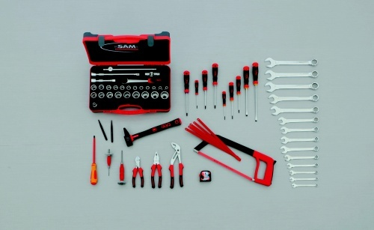
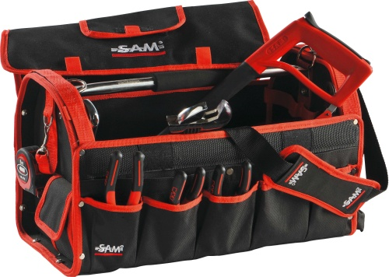

Caisse à outils textile
Dimensions hors tout : 550x270x300 mm.
Livrée sans outils, livrée avec 2 boites plastiques pour rangement petites pièces, sangle pour transporter un niveau, support pour mesure courte, intérieur et extérieur aménagés avec des poches pour ranger l'outillage, textile 600 deniers, poids : 3,4 Kg
https://www.orexad.com/la-selection-de-111-outils-avec-caisse-a-outils-textile-pour-le-technicien-de-maintenance-industrielle/p-0149-5201390

201-25B Pince multiprise à bouton poussoir à branches entrepassées chromée polie
Normes : NF ISO 8976 - DIN ISO 8976
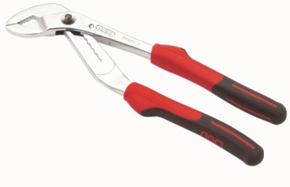
Réglage facile, rapide et d’une seule main, 9 positions, dispositif anti pince-doigts, grande capacité : 60 mm, mâchoires fines, le bouton poussoir interdit tout changement de position accidentel, branches bi-matière, axe de rechange (SAV).

Pinces universelles chromées polies
Normes : NF ISO 5746 / Branches avec gaines bi-matière, forgées en acier au chrome vanadium, serrage puissant, cec strié pour augmenter le maintien lors du serrage, fonction coupe fils intégrée pour fil acier dur, C= Capacité de coupe pour fil acier dur.
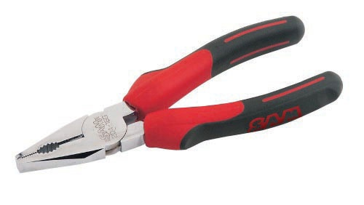

Pinces coupantes diagonales chromées polies
Normes : NF ISO 5749 / Branches avec gaines bi-matière, forgée en acier au chrome vanadium, performance accrue grâce au procédé de trempe haute fréquence, pour fil corde à piano jusqu'à 2,5 mm suivant le modèle. C: Capacité de coupe pour corde à piano.
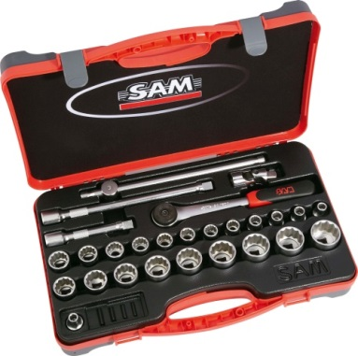
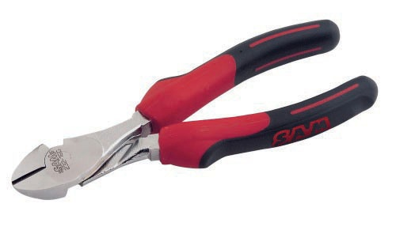

75-SA27 Coffret 1/2" de 27 outils en mm
Normes : NF ISO 1711-1 - NF ISO 2725-1 - NF ISO / 3315 - NF ISO 3316
Coffret bi-matière 652-BM1 : 425 x 280 x 92 mm. Platine 652-P6.
Finition chromée polie satinée. Poids : 4,1 kg.

Marteaux rivoir SAMSOPLUS
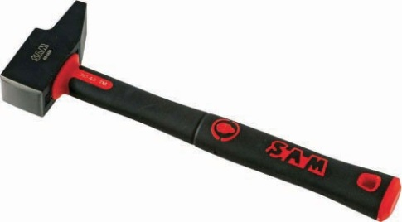
Normes : NF E71-016 - ISO 15601 / Manche ergonomique armé fibre de verre, tête finement polie et conique, matière antidérapante, tête forgée en acier au carbone,
emmanchement avec colle époxy.
http://www.bati-avenue.com/sam-outillage-marteau-rivoir-samsoplus-9594.html
Maillet 4 têtes interchangeables
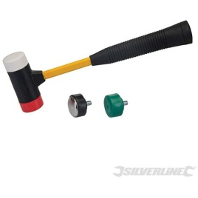
Tête de 37 mm de diamètre
https://www.manomano.fr/maillet/maillet-4-tetes-interchangeables-300-mm-128677

Chasse-clous
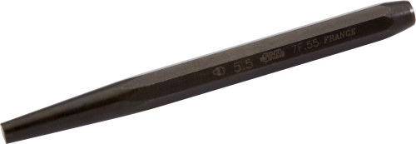
Pour décoller les goupilles avant utilisation du chasse goupille, corps octogonal et mobobloc, tige haute résistance, finition phosphatée : pas de risque d'éclats

Chasse-goupilles poignée AIR-GRIP 9 mm
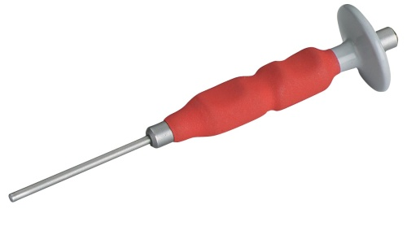
Poignée ergonomique pour une meilleure prise en main, système d'amortissement par coussin d'air, corps rond, tige haute résistance, finition bille de verre.
https://www.amazon.fr/Sam-Outillage-7-10G-Air-Grip-Chasse-goupilles/dp/B008EM4JEE

Tournevis S1 fente électricien lame ronde
Normes : NF ISO 2380-1 - NF ISO 2380-2 - DIN 5264 / Lame chromée avec bout traité bruni, la tête de la lame est fraisée pour un accès facile à la vis notamment pour les dominos, manche ergonomique bi-matière, repérage rapide de l'empreinte fente grâce à la couleur jaune sur le manche.
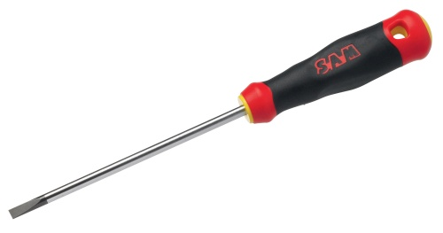

Tournevis S1 Pozidriv® lame ronde
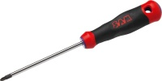
Normes : NF ISO 8764-2 - NF ISO 8764-1 - DIN 5264 / Lame chromée avec bout traité bruni, manche ergonomique bi-matière, Repérage rapide de l'empreinte Pozidriv® grâce à la couleur violet sur le manche.

Tournevis SAMSOFORCE fente électricien isolés 1000V
Normes : NF ISO 2380-1 - NF ISO 2380-2 - DIN 5264 - CEI 60900 - NF EN 60900
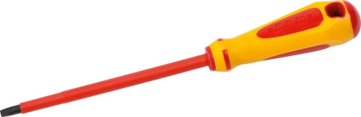
Lame ronde brunie gainée, manche bi-matière, la tête de la lame est fraisée pour un accès facile à la vis notamment pour les dominos.

Scie à métaux Samsocut® à tension par levier
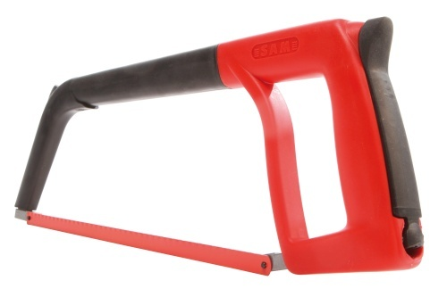
Normes : NF E73-073 / CONFORT : Butée pour mieux guider la scie, Arceau métallique complet avec un revêtement élastomère, Poignée bi-matière
FONCTIONNALITE : Tension de la lame réglable par poignée pivotante :
- pré-réglage par vissage de la poignée
- basculement de la poignée pour une tension définitive
POLYVALENCE : Lame orientable, 2 positions possibles, vertical et 45°, inclinaison de la base de la poignée pour libérer l'axe de sciage
HAUTEUR : Hauteur de coupe: 100 à 109 mm, poids: 700 g
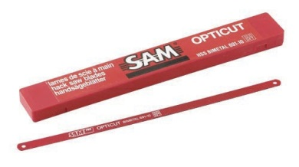
http://www.bricozor.com/monture-scie-metaux-791-sam.html?gclid=Cj0KEQiAtqHEBRCNrdC6rYq9_oYBEiQAejvRlx0dJqL_OkTsD8qUAWBYJEHaW91haRDerU54Sh91RlkaAlyd8P8HAQ
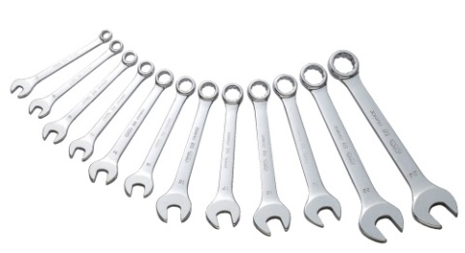

Jeu de 14 clés mixtes mm en boîte
Forgé en acier au chrome-vanadium, forme adoucie pour le confort de la main.
Présentation "laser" poli brillant chromé. Poids : 1680 g

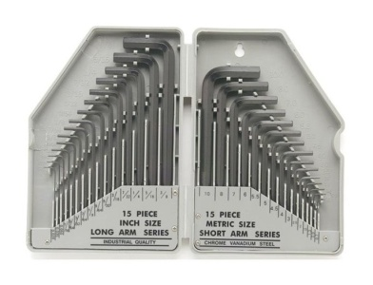

Jeu de 30 clefs 6 pans mâles SAE/M
https://www.manomano.fr/cle-a-6-pans/jeu-de-30-cles-allen-sae-metriques-63422

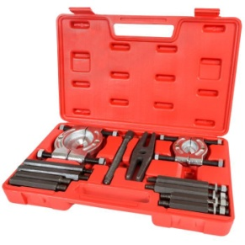

Coffret extracteur de roulements 12 Pièces TECTAKE
http://www.cdiscount.com/auto/outillage-auto/coffret-extracteur-de-roulements-12-pieces-tectake/f-13399-tec4260182879627.html?idOffre=29648967#mpos=1|mp

Mesures courtes MEDIAFLEX boîtier ABS
Classe de précision 2, conforme directive européenne MID/2004/22/CE.
PRATICITE: Boîtier ABS ultra compact et ultra léger, blocage du ruban
Retour automatique du ruban

Coût petit outillage : 1 046,86 € TTC

2. Outillage d'électricité
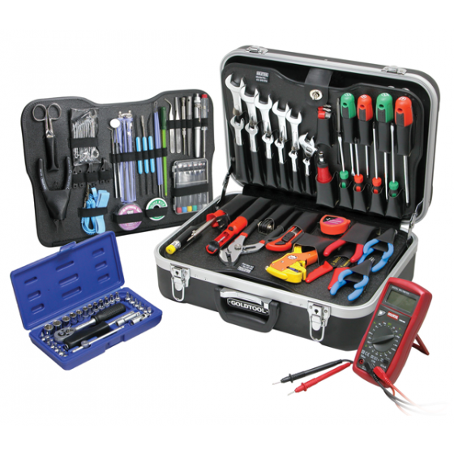

Soudage : 1 fer à souder 30W, 1 support de fer à souder, 1 bobine de soudure, 3 outils d'aide au soudage, 1 pompe à dessouder, 1 tresse à dessouder, 1 bracelet antistatique

Appareils de test : 1 multimètre numérique, 1 testeur de courant,
1 kit d'inspection

Clés et pinces : 21 clés mixtes, 7 clés hexagonales, 1 clé à molette 6'', 1 pince à circlips, 1 pince à sertir, 1 pince multiprise 10"", 1 pince à becs longs, 1 pince coupante, 1 jeu de brucelles

Douilles et cliquets : 1 clé à cliquet réversible, 1 porte embout à cliquet, 3 rallonges, 24 douilles, 15 embouts de vissage

Tournevis : 6 tournevis de précision, 8 tournevis standard, 1 jeu de tournevis d'alignement

Divers : 5 limes de précision, 1 paire de ciseaux de précision, 1 couteau d'électricien, 1 dénudeur automatique, 1 cutter de précision et 13 lames, 1 crochet à ressorts, 1 mètre ruban

Coût outillage électricité : 349,99 € TTC
http://www.selectronic.fr/valise-d-outils-d-electronique-135-pieces.html

3. Matériel de protection
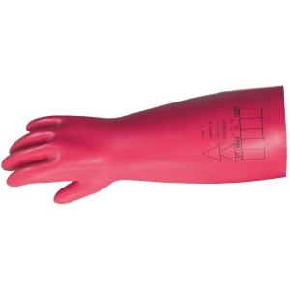

Gant de sécurité isolant - 1000 V
66.37 € TTC
http://www.cazabox.com/gant/5834-gant-jetable-en-latex-vendu-par-100-mp-hygiene-4012078587679.html?gclid=Cj0KEQiAtqHEBRCNrdC6rYq9_oYBEiQAejvRl-ZWlALSGDJM2YnpotvENB5n-YHjhgf6nGYM34w5bcgaArl78P8HAQ#/taille-9?LGWCODE=583410090;129377;7555
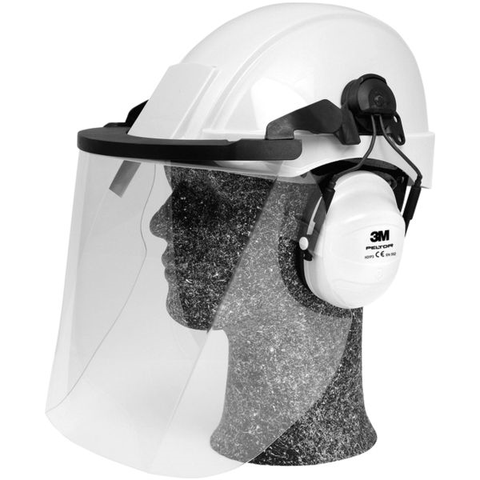

Casque électricien
62.65 TTC
https://www.quincaillerie.pro/produit/p177989/casque_electricien_3m_g21019?flxrid=ccdc2d1f-2218-4663-ae99-438f1f700311&utm_source=gshopping&utm_medium=cpc&utm_campaign=fluxcenter

Chaussures de sécurité et blouse
120 €

Coût matériel de protection : 249,02 € TTC

Coût total de l'outillage : 1 645,87 € TTC
1. Outillage divers : 1 046,86 € TTC
2. Coût petit outillage : 349,99 € TTC
3. Coût du matériel de protection : 249,02 € TTC

ANNEXE 3 Charte de référencement sur la plateforme MAINTENCIA (résumé)

MAINTENCIA est une plateforme internet qui permet de faire de la publicité et de donner plus de visibilité à l'entrepreneur de maintenance industrielle qui s'y inscrit. Elle présente une équipe d'entrepreneurs-techniciens, les interventions qu'ils proposent et permet d’être mis en contact avec des clients éventuels. Chaque entrepreneur-technicien possède sa propre page sur la plateforme en ligne. Il s'engage à fournir les informations nécessaires à sa mise à jour.

De son côté, le gestionnaire de la plateforme MAINTENCIA s'engage à prospecter une clientèle à la recherche d'interventions de maintenance et de dépannage et de mettre en contact le client intéressé avec un entrepreneur de la plateforme selon les critères suivants : disponibilité, distance acceptée, spécialisation des interventions du technicien de maintenance. Plusieurs techniciens pourront intervenir sur le même gros chantier. Dans ce cas, ils devront se repartir le travail et la facturation. Le gestionnaire MAINTENCIA pourra s'occuper de régler la transaction avec le client pour l'ensemble des techniciens.

1. Inscription sur la plateforme MAINTENCIA
Le technicien entrepreneur désireux de s’inscrire à la plateforme MAINTENCIA devra s’acquitter d’une redevance de 80 € par mois auprès de l'autoentrepreneur gestionnaire de la plateforme. En outre, il s'acquittera d'un pourcentage sur les chiffres d'affaires TTC qu'il aura facturé à un client apporté par la plateforme MAINTENCIA.

Gestion de la plateforme
Inscription sur la plateforme  Prospection commerciale | 80 € / mois par entreprise
+ pourcentage par affaires amenées
CA TTC facturé entre 100 et 300 € | 5% | entre 5 et 15 €
CA TTC facturé entre 301 et 600 € | 8% | entre 25 et 48 €
CA TTC facturé entre 601 et + | 10% | entre 60 et + €

2. Une publicité pour chaque entreprise de maintenance inscrite sur le site
La plateforme présente l'équipe des techniciens MAINTENCIA, leurs propositions d'interventions, leurs spécialisations et permet aux clients de contacter le technicien autoentrepreneur en charge de la plateforme. Celui-ci prend note des besoins du client potentiel. Il s'adresse ensuite à un(e) technicien(ne) de la plateforme, celui (celle) qui sera disponible et qui correspondra le mieux au profil de la demande du client. Le (la) technicien(ne) autoentrepreneur(e) intéressé(e) par la demande d'intervention prendra contact lui-même directement avec le client au nom de MAINTENCIA.

3. Une charte graphique unique
Tous les documents sont produits selon la même charte graphique afin de donner plus de visibilité aux autoentrepreneurs inscrits sur la plateforme MAINTENCIA. Ainsi, les cartes de visite, les documents de devis et de factures, etc. de l'entrepreneur participant devront reproduire le même logo MAINTENCIA, chaque entrepreneur les déclinant ensuite avec ses propres coordonnées. En outre, chaque autoentrepreneur inscrit sur la plateforme s'engage à mettre sur son véhicule le logo de la marque MAINTENCIA.
Il prendra à sa propre charge les frais entrainés par cette mise à la norme MAINTENCIA.
Le technicien-entrepreneur inscrit sur la plateforme MAINTENCIA s'engage formellement à respecter cette charte légale et de qualité. En cas de non-respect, il pourra être désinscrit.

MAINTENCIA est une marque publicitaire mise en commun sans capacité juridique. Aussi, seule la responsabilité d'un technicien-entrepreneur inscrit peut être engagée le cas échéant, en tant qu'entreprise prestataire de services de maintenance des équipements industriels, dans le cadre de ses prestations de service auprès de ses entreprises clientes. Chaque technicien est lui-même entrepreneur et possède sa propre capacité juridique (RCS).
Chaque technicien-entrepreneur inscrit sur la plateforme MAINTENCIA établit ses propres devis, facture ses propres prestations à ses entreprises clientes et s'engage à contracter une assurance professionnelle.

ANNEXE 4
Scénario de faisabilité

2016/2017
Classe de Seconde Maintenance des Equipements Industriel – 2MEI
Début de montage du projet grâce au Challenge Destination Entreprise 2017

2017/2018
Classe de Première Maintenance des Equipements Industriel – 2MEI
juin 2018 : Obtention du Brevet d’Etudes professionnelles – BEP Spécialité Maintenance
(Qualification technique)

2018/2019
Classe de Terminale Maintenance des Equipements Industriel – 2MEI
Juin 2019 : Obtention du Baccalauréat professionnel Maintenance des Equipements Industriels (Qualification de Technicien de Maintenance des Equipements Industriels)

Juillet / décembre 2019 - Démarche de création et de mise en route
Inscription à Pôle Emploi comme demandeur d’emploi
Demande de l’ACCRE
Montage du dossier de création d’une Autoentreprise
(adaptation et mise à jour du dossier Challenge Destination Entreprise 2017)

Déclaration Autoentrepreneur
Option de paiement des cotisations sociales au trimestre

Demande d’un prêt bancaire
Achat du matériel
Location du véhicule professionnel
Démarchage de clientèle

Demande d’Aide aux chômeurs créateurs ou repreneurs d’entreprise – ACCRE
Pour bénéficier des taux réduits de cotisations, les demandeurs d'emploi créateurs ou repreneurs d'entreprise doivent compléter en ligne le formulaire, le signer et le retourner au plus tard dans les 45 jours qui suivent le dépôt du dossier de création d'activité au Centre de formalités des entreprises. Ce document doit être accompagné des notifications demandées et d'une copie de votre déclaration d'activité micro-entrepreneur / auto-entrepreneur.

Janvier 2020
01/01/2020 - Début d’activité

Chiffre d’affaires annuel maximum (CA) : 32.900,00 €
Chiffre d’affaires mensuel moyen prévisionnel : 2.740,00 €

Première période déclarée du 01/01/2020 au 31/03/2020

Avril 2020
Premier paiement des cotisations et de l’impôt (30/04/2020) - premier trimestre 2020

ANNEXE 5 - Suivi chronologique du projet

27 septembre 2016 Lettre du Recteur de l'Académie de Limoges
Objet : 26ème challenge de création fictive d'entreprises - 2017
"(...) L'académie de Limoges accompagne, depuis sa naissance, les programmes annuels organisés par l'Association Limousine des Challenges (ALC). Cet exercice favorise la synthèse transversale des connaissances apportées par plusieurs disciplines, tout en développant le bon sens, la curiosité, l'écoute, la communication, le travail en équipes, et l'opiniâtreté. (...) De plus, une des actions oblige à rédiger et défendre le même dossier en anglais, et pour le gagnant, de représenter la France dans le cadre d'un concours européen. Innovation, créativité, ouverture vers l'international, artisanat et industrie sont des domaines particulièrement mis en avant, mais il est bien entendu possible de présenter des projets d'entreprises de services, d'économie sociale ou associative."
Pour la Corrèze : Matthieu.BLENY matthieu.bleny@leschallenges.com

Lundi 10 octobre 2016 Contact téléphonique avec Matthieu Bleny de l'ALC
- Prise de RV avec un bénévole de l'ALC pour une information sur le Challenge Destination Entreprise

Mardi 11 octobre 2016 Salle des professeurs du Lycée Cabanis / Bureau de Madame la proviseure adjointe du Lycée professionnel Cabanis
- Rencontre avec Guy Troncal, représentant de l'ALC, Philippe Barbey, professeur référent de l'Accompagnement personnalisé de la classe de Seconde MEI (Maintenance des Équipements Industriels) puis avec Madame Debelle, proviseure adjointe du Lycée professionnel Cabanis
- Précision des attentes du Challenge Destination Entreprise (Document 2016/2017)
- Définition du concours visé : Challenge Destination Entreprise PRE-BAC (CDE-PB)
- Autorisations et modalités de mise en œuvre
- Remise de la carte de visite de Guy Troncal de l'ALC à M. DIOP (Mathématiques)

Mercredi 12 octobre 2016 Conseil Départemental Marbot Tulle
- Lancement du Challenge PREBAC CORREZE

Jeudi 13 octobre 2016 Ateliers du Lycée Cabanis / Classe de 2MEI
- Information sur le projet CDE-PB vers Stéphane Crespel (Professeur principal)
et Emmanuel Lefeuvre (Professeur d’enseignement professionnel)
- Remise de la carte de visite de Guy Troncal de l'ALC à MM. Crespel et Lefeuvre

Lundi 17 octobre 2016 Salle J111 - Accompagnement Personnalisé 2MEI groupe A (1)
- Présentation du projet CDE-PB aux élèves par Guy Troncal, coordinateur Corrèze,
Francine Lacombe, trésorière de l'ALC Corrèze et Philippe Barbey (atelier 1 AP Français)
- Demande d'adhésion formelle du groupe des élèves au projet : Acceptation à l'unanimité

Lundi 07 novembre 2016 Salle J111 -Accompagnement Personnalisé 2MEI groupe A (2)
- Réflexion : une autoentreprise pour faire de la maintenance EI de quoi ?
- Trouver un nom possible pour son autoentreprise de maintenance
- Découverte du Portail officiel de l'autoentrepreneur : http://www.lautoentrepreneur.fr/
autre site de référence : http://www.auto-entrepreneur.fr/

Lundi 14 novembre 2016 [14h-15h] J111 - Accompagnement Personnalisé 2MEI GrA (3)
Répartition des tâches à accomplir :
Étape 2 - Émilien & Mickaël : Faisabilité, recherches sur le net
Étape 3 - Maurin & Melvin : Plate-forme internet et location de véhicules professionnels
Étape 5 - Daniel & Tatiana : catalogue de clients potentiels dans le Sud Ouest
Recherches à effectuer par chaque participant :
- Coût d'une mallette complète d'intervention en maintenance des EI
- Réflexions sur le nom de sa propre entreprise et de la plate-forme commune de MEI
Tous les travaux doivent être effectués sur brouillon informatique et enregistrés sur clé
pour pouvoir être ensuite partagés et transposés pour la réalisation finale
http://www.barbeypedagogie.fr/7-activites-pedagogiques/agir-créer-une-entreprise/

Jeudi 17 novembre 2016 Inscription au Challenge Destination Entreprise PRE-BAC
http://www.associationlimousinedeschallenges.com/14517-pre_bac.php
Capitaine d'équipe Challenge Autoentrepreneur MEI : Émilien BROUXEL
Professeur accompagnateur : Philippe BARBEY (Lettres-Histoire)
Classe de Seconde Maintenance des Équipements Industriels -Gr A AP - 6 élèves
(5 garçons dont un anglophone et 1 fille) - Challenge Autoentrepreneur MEI

Lundi 21 novembre 2016 [14h-17h] J111 - Accompagnement Personnalisé 2MEI GrA (4)
Présentation du statut d'Autoentrepreneur http://www.lautoentrepreneur.fr/
- CA, cotisations sociales, impôts, déclarations, prévisionnels, frais professionnels
- Montage du scénario de création au 1er septembre 2019 (année 1 / 4 mois)
- Recherches coût de la mallette complète d'intervention en MEI
- Recherches de clients potentiels (catalogue)

Lundi 28 novembre 2016 [14h-17h] J111 - Accompagnement Personnalisé 2MEI GrA (5)
Travail par groupes Étapes 2, 3, 5 :
- Étape 2 : interrogation du net sur la faisabilité
- Étape 3 : plate-forme CMI, location véhicule professionnel, sérigraphie
- Étape 4 : état civil et cursus des autoentrepreneurs
- Étape 5 : recherche des concurrents et des clients potentiels
Annexe 1 : suivi chronologique du projet (mise à jour)
Annexe 2 : scénario de faisabilité

Lundi 05 décembre 2016 (6)
Le document de travail commun est monté et en cours (mis à jour au 16/12/2016).
(poursuite de l'AP renforcé le vendredi après-midi à compter de janvier 2017)

Coupure de fin d'année - Les participants continuent leurs recherches pendant les vacances,
le travail sera fédéré dans le document commun en cours de montage en janvier 2017.

Vendredi 06 janvier 2017 [14h-15h30 Groupe 2 & Challenge] CDI 2ème étage (7)
- Maurin et Melvin, présentation de la plateforme : http://maintencia.jimdo.com/
- Francine Lacombe, trésorière de l'ALC Corrèze fait le point avec l'équipe, intervient sur la partie comptable du dossier et explique en quoi consiste le jury mi-parcours.

Mercredi 11 janvier 2017 CCI de BRIVE - Jury mi-parcours
L'équipe présente à un jury (Jury 3) l'avancement de son travail.
Départ Lycée : 13h15 / Heure d'arrivée à la CCI : 13h30 / Heure de passage 13h45
Tenue correcte recommandée

Vendredi 13 janvier 2017 [14h-15h30 Groupe 2 dont Gr A AP] CDI 2ème étage (8)
Étape 2 - Émilien, Mickaël & Tatiana : catalogue du matériel (à compléter), catalogue des prestations et barèmes (voir M. Lefeuvre et sites de maintenance MEI - ex. Allez & Cie) :
- barème horaire d'intervention de maintenance
Étape 3 - Maurin & Melvin : Plate-forme internet (pages des entreprises à remplir)
et location de véhicules professionnels (coût total à faire)
Étape 5 - Daniel : traduction de la plateforme Maintencia en anglais (1)

Vendredi 20 janvier 2017 [14h-15h30 Groupe 2 dont Gr A AP] CDI 2ème étage (9)
Intervention de M. Troncal (2) - ALC Corrèze
Rédaction de la Charte de participation à la plateforme Maintencia (1), mise au propre et compilation des recherches, mise à jour du dossier en cours, transmission du dossier à MM. Lefeuvre et Crespel (enseignement professionnel) pour relecture et corrections

[Vendredi 27 janvier 2017 - 14h-19h30 - Rencontres parents/professeurs - Pas d'AP]

Vendredi 03 février 2017 [14h-15h30 Groupe 2 dont Gr A AP] CDI 2ème étage (10)
Intervention de Mme Lacombe (3) - ALC Corrèze
Comptes de résultats prévisionnels N N+1, constatation de la démission de Tatiana, remise du Dossier Maintencia pour relecture et remarques (Mme Lacombe, M. Troncal)

Vendredi 10 février 2017 [14h-15h30 Groupe 2 dont Gr A AP] CDI 2ème étage (11)
Dernières corrections en équipe du Dossier Maintencia, tirages papier format brouillon noir et blanc

Vendredi 17 février 2017 [14h-15h30 Groupe 2 & Challenge] CDI 2ème étage (12)
Intervention de Mme Lacombe (4) - ALC Corrèze, relecture en équipe de l’intégralité du Dossier, dernières corrections
FIN DE LA REDACTION DU DOSSIER MAINTENCIA Challenge Destination Entreprise

Coupure d'hiver - Les participants étudient soigneusement le dossier pendant les vacances et réfléchissent à un scénario pour l'oral de jury en mai

Vendredi 10 mars 2017 [14h-15h30 Groupe 2 dont Gr A AP] CDI 2ème étage (13)
Ecriture du scénario de passage à l'oral
- Tirages couleurs pour l'équipe, les différents intervenants et le jury

Vendredi 17 mars 2017 [14h-15h30 Groupe 2 dont Gr A AP] CDI 2ème étage (14)
Entrainement à l'oral de présentation du projet (1)

Vendredi 24 mars 2017 [14h-15h30 Groupe 2 dont Gr A AP] CDI 2ème étage (15)
Entrainement à l'oral de présentation du projet (2)

Vendredi 31 mars 2017 [14h-15h30 Groupe 2 dont Gr A AP] CDI 2ème étage (16)
Entrainement à l'oral de présentation du projet (3)

Vendredi 07 avril 2017 [14h-15h30 Groupe 2 dont Gr A AP] CDI 2ème étage (17)
Entrainement à l'oral de présentation du projet (4)

Vendredi 14 avril 2017 [14h-15h30 Groupe 2 dont Gr A AP] CDI 2ème étage (18)
Entrainement à l'oral de présentation du projet (5)

Coupure de printemps - Chaque participant termine d'apprendre par cœur son rôle

Vendredi 05 mai 2017 [14h-15h30 Groupe 2 dont Gr A AP] (19)
Présentation du projet au lycée Cabanis
FIN DE LA PREPARATION DE L'ORAL DE JURY Challenge Destination Entreprise

Jeudi 11/05/2017 CCI DE BRIVE
Présentation du projet aux finales du concours Challenge Destination Entreprise Corrèze PREBAC

Jeudi 01/06/2017 ENSIL LIMOGES
Finale régionale Projets CLE (pour les 5 finalistes départementaux)

Impression Service Reprographie des Lycées Cabanis de Brive - Mars 2017

Lycée professionnel Georges Cabanis
Brive-la-Gaillarde
Région Nouvelle-Aquitaine
France

Projet Challenge
Destination Entreprise
2017

Emilien BROUXEL
Mickaël LEITAO
Maurin SAUSSET
Daniel SHARPS
Tatiana SILVESTRINI
Melvin SIMONOT

Elèves Techniciens
de Maintenance des Équipements Industriels
(classe de Seconde MEI)

